

### **АДМИНИСТРАЦИЯ ГОРОДСКОГО ПОСЕЛЕНИЯ -**

##### **ГОРОД ПАВЛОВСК**

**ПАВЛОВСКОГО МУНИЦИПАЛЬНОГО РАЙОНА**

###### **ВОРОНЕЖСКОЙ ОБЛАСТИ**

**П О С Т А Н О В Л Е Н И Е**

от 31.10.2022 г. № 370

г. Павловск

Об утверждении Положения «О проведении открытого конкурса эскиз-идей уличного изобразительного искусства «Культурное граффити» на объектах в г. Павловске Воронежской области»

В соответствии с Федеральным законом от 06.10.2003 №131-ФЗ «Об общих принципах организации местного самоуправления в Российской Федерации»,руководствуясь Уставом городского поселения – город Павловск, администрация городского поселения - город Павловск Павловского муниципального района Воронежской области

ПОСТАНОВЛЯЕТ:

1. Утвердить Положение «О проведении открытого конкурса эскиз-идей уличного изобразительного искусства «Культурное граффити» на объектах в г. Павловске Воронежской области» согласно приложению к настоящему постановлению.

2. Обнародовать настоящее постановление в соответствии с Положением «О порядке опубликования (обнародования) муниципальных правовых актов органов местного самоуправления городского поселения – город Павловск».

3. Контроль за исполнением настоящего постановления возложить на начальника сектора по градостроительству, архитектуре и земельным отношениям администрации городского поселения - город Павловск Павловского муниципального района Воронежской области Н.В. Колесник.

Глава городского поселения –

город Павловск В.А. Щербаков

Приложение

к постановлению администрации городского поселения – город Павловск Павловского муниципального района Воронежской области

от 31.10.2022г. № 370

ПОЛОЖЕНИЕ

О проведении открытого конкурса эскиз-идейуличного изобразительного искусства «Культурное граффити» на объектах в г. Павловске Воронежской области

1. Общие положения

1.1. Настоящее положение определяет цель, задачи, условия и порядок проведения конкурса, устанавливает критерии и порядок оценки представленных участниками Конкурса материалов, размер и форму награды открытого конкурсаэскиз-идейуличного изобразительного искусства «Культурное граффити» на объектах в г. Павловске Воронежской области (далее - Конкурс).

1.2. Организаторами мероприятия являются администрация городского поселения – город Павловск Павловского муниципального района Воронежской области и Молодежное правительство Воронежской области (далее – Организаторы).

2. Цели и задачи Конкурса

2.1. Цели Конкурса:

2.1.1. Формирование единого культурного пространства, укрепление нравственных ценностей на территории городского поселения – город Павловск.

2.1.2. Популяризация уникальной истории и идентичности города Павловск и Павловского района.

2.1.3. Создание комфортной городской среды, привлечение молодежи к участию в благоустройстве и художественном оформлении города, а также пропаганда позитивных примеров использования граффити и стрит-идей.

2.1.4. Развитие современных видов молодежного творчества.

2.2. Задачи Конкурса:

2.2.1. Привлечение молодежи и жителей города Павловск к решению вопросов благоустройства, повышение эстетической привлекательности и комфортной среды, отражающих историю города, его развитие и потенциал;

2.2.2. Профилактика вандализма в молодежной среде, предоставление легальной возможности творческой самореализации через искусство стрит-идей и граффити.

2.2.3. Поддержка талантливой молодежи и развитие творческих способностей жителей города в области художественного творчества, а также популяризация современного уличного искусства.

2.2.4. Повышение туристической привлекательности городского поселения – город Павловск.

3. Номинации и график проведения Конкурса.

3.1. Конкурс проводится по четыремноминациям:

3.1.1. Лучшая эскиз-идея для объекта 1 - электрическая подстанция №12, расположенная по ул. Покровская (Центральный городской парк).

3.1.2. Лучшая эскиз-идея для объекта 2 - электрическая подстанция №26, расположенная на пл. Петровская (Петровский сквер).

3.1.3. Лучшая эскиз-идея для объекта 3 -электрическая подстанция №6, расположенная на развилке пр. Революции и ул. Ленина.

3.1.3. Лучшая эскиз-идея для объекта 4 - электрическая подстанция №46, расположенная по ул. Лесной (у МКУ «Центр развития физической культуры и массового спорта «Горняк»).

3.2. График проведения Конкурса:

3.2.1. Конкурс проводится в 2 этапа – 1 этап прием заявок, 2 этапинтернет-голосование жителей г. Павловска.

3.2.2.Прием заявок и комплекта конкурсных материалов - с 1 ноября

2022 года по 25 декабря 2022 года.

3.2.3. Проверка и оценка поступивших конкурсных работ - с 1 января 2023 года по 1 февраля 2023 года.

3.2.4. По результатам проведенной работы в срок до 10 февраля 2023 года Конкурсной комиссией отбираются не более 4 участников в каждой номинации Конкурса, набравших по предварительной оценке в соответствии с критериями наибольшее количество баллов.

3.2.5. Интернет – голосование для определения мнения жителей г. Павловска в социальных сетях vkontakte, odnoklassniki, telegram, на официальном сайте администрации городского поселения - город Павловскhttps://pavlovskadmin.ru/ – с 10 февраля 2023 года по 01марта 2023 года.

В интернет-голосовании имеют право принять участие граждане Российской Федерации.

Объявление о проведении интернет-голосования размещается Организатором не позднее 09 февраля 2023 года в социальных сетях vkontakte, odnoklassniki, telegram, на официальном сайте администрации городского поселения - город Павловск https://pavlovskadmin.ru/.

3.2.6. Объявление победителей Конкурса – до 01.04.2023 года.

3.2.7. Создание граффити уличного изобразительного искусства в соответствии с эскиз-идеями, подготовленными победителями Конкурса, на объектах, указанных в приложении 2 к настоящему положению – с 1 мая 2023 года по 1 сентября 2023 года.

4. Участники Конкурса и порядок проведения Конкурса.

4.3. К участию в конкурсе допускаются граждане Российской Федерации в возрасте от 14 лет (далее – Участники).

4.3. Для участия в Конкурсе Участники подают заявку, заполненную в соответствии с формой, указанной в приложении 1 к настоящему положению, (далее – Заявка) вместе с одним комплектом конкурсных материалов.

4.4. Заявки и конкурсные материалы принимаются по адресу: г. Павловск, мкр. Северный, дом 23а, каб. 7, на адрес электронной почты:kulturnoyegraffiti@mail.ru.

4.5. Комплект конкурсных материалов:

4.5.1. Эскиз (далее – идея граффити)– уникальная авторская художественная работа, выполненная Участником лично, передающая замысел и структуру будущей идеи граффити соответствующему условиям Конкурса.

4.5.2. Перечень инструментов и материалов (краски акриловые, аэрозольные, кисти, валики, грунтовки), необходимых для создания идей граффити.

4.5.3. Согласие на обработку данных в соответствии с федеральным законом от 27.07.2006 N 152-ФЗ «О персональных данных» согласно приложении 5 к настоящему положению.

4.6. Эскиз предоставляется на бумажном носителе (формат бумаги не менее А4) или в электронном виде (формат файлов jpg, pdf, bmp, png, оптическое разрешение не менее 1200х1200 dpi) в качестве вложения электронного письма, направляемого Участником в соответствии с пунктами 4.3 - 4.5 настоящего положения.

4.7. В случае, если объем всех файлов комплекта конкурсных материалов превышает 25 Мб, то допускается их размещение на Яндекс Диск, Облако Mail.ru или иных отечественных сервисах облачного хранения данных с возможностью доступа Организаторов к указанным файлам. Для обеспечения доступа к файлам комплекта конкурсной документации Участник при подаче Заявки сообщает Организаторам электронную ссылку на скачивание файлов в соответствующем поле Заявки и в тексте электронного письма.

4.8. Заявка и комплект конкурсных материалов включают в себя материалы по одной из номинаций, определенных пунктом 3.1 настоящего положения.

4.9. Подача заявок и конкурсных материалов от одного Участника для участия в разных номинациях не ограничена.

4.10. В случае подачи одним Участником заявок и комплекта конкурсной документации на участие в нескольких номинаций, он самостоятельно определяет приоритетную для себя номинацию, о чем делает соответствующую отметку в Заявке.

4.11. Эскизы, поданные на Конкурс, Организаторами не рецензируются, не комментируются, не корректируются, не возвращаются и могут быть использованы Организаторами для освещения Конкурса в средствах массовой информации, сети Интернет и в социальных сетях, с сохранением авторства, без дополнительных условий и без выплаты авторских гонораров или иных отчислений.

4.12. Авторы работ предоставляют Организаторам конкурса неэксклюзивные авторские права, подразумевающие некоммерческое использование работ (ограниченное тиражирование, воспроизведение и демонстрацию в контексте мероприятия). Публичная демонстрация представленных на Конкурс работ осуществляется с обязательным упоминанием имени автора.

4.13. Работы авторов не должны содержать элементы пропаганды алкогольной продукции, табакокурения, порнографии, насилия, а также должны отвечать действующему законодательству Российской Федерации.

4.14. Участник несет персональную ответственность за представленные материалы и гарантирует соблюдение прав третьих лиц.

4.15. Эскизы, нарушающие условия настоящего положения не будут допущены до участия в Конкурсе.

5. Комиссия Конкурса, критерии оценки конкурсных работ.

5.1. Для рассмотрения конкурсных материалов и определения победителей Конкурса формируется комиссия открытого конкурса эскиз-идейуличных искусств «Культурное граффити» (далее – Комиссия).

5.2. Комиссия состоит из председателя Комиссии, заместителя председателя Комиссии, секретаря Комиссии и членов Комиссии. Состав Комиссии определяется приложением 3 к настоящему положению.

5.3. Заседание Комиссии ведется председателем Комиссии, а в его отсутствие – заместителем председателя Комиссии.

5.4. Председатель Комиссии, заместитель председателя Комиссии, секретарь Комиссии не имеют приоритетного права голоса перед другими членами Комиссии.

5.5. По итогам Конкурса комиссия определяет победителей Конкурса в соответствии с критериями Конкурса, указанными в приложении 4 к настоящему положению.

5.6. Комиссия правомочна, если на заседании присутствует не менее половины общего числа ее членов. Участие в работе Комиссии может быть осуществлено посредством видео-конференц связи по согласованию с председателем Комиссии.

5.8. На Комиссию возлагаются следующие функции:

1) принимает решение о допуске к участию в Конкурсе или об отказе в участии в Конкурсе;

2) рассматривает представленные на Конкурс материалы;

3) проводит изучение и проверки представленных материалов;

4) осуществляет предварительную оценку участников Конкурса в соответствии с [критериями](consultantplus://offline/ref=32325339AA15E26CD27A86E10017962E6F3165107B01B11434CDC5E2E547C027D8CB05A092753EB2E1C4002035C846E251A99196112A2439E2529829S0m5K) оценки, определенными в приложении №4 к настоящему Положению (далее - критерии);

5) рассматривает замечания и предложения о ходе и результатах Конкурса.

5.9. Комиссия не позднее 25марта 2023 года подводит итоги Конкурса.

6. Подведение итогов Конкурса и награждение победителей.

6.1. По окончании интернет-голосования, Конкурсной комиссией на рассмотрение представляются не более 4 участника в каждой номинации Конкурса, набравших наибольшие баллы в соответствии с критериями и с учетом результатов интернет-голосования.

Победительинтернет-голосования в каждой номинации Конкурса получает дополнительных 5 баллов.

6.2. По итогам 2 этапов Конкурса в каждой номинации определяется один победитель в каждой номинации.

6.3. Члены Комиссии выставляют баллы от 1 до 5 каждому комплекту конкурсных материалов в номинации по каждому из критериев, указанных в приложении 4 к настоящему положению.

6.4. Итоговой оценкой конкурсной работы является общая сумма баллов всех критериев, выставленных одному комплекту конкурсных материалов с учетом интернет-голосования.

6.5. При равенстве баллов итоговых оценок конкурсных материалов в одной номинации у нескольких Участников, ранжирование конкурсных материалов осуществляется простым голосованием членов Комиссии.

6.6. При представлении на Конкурс документов только одним Участником, Комиссия вправе признать указанного участника победителем Конкурса по соответствующей номинации, в случае если документы, представленные им для участия в Конкурсе, соответствуют условиям, установленным разделом 4 настоящего положения, и поданы с учетом сроков, указанных в настоящем положении.

6.7. В случае если несколько конкурсных материалов одного Участника набрали максимальное количество баллов в нескольких номинациях, он признается победителем номинации, которую выбрал в качестве приоритетной, в соответствии с пунктом 4.10 настоящего положения. Конкурсные материалы, поданные на участие в Конкурсе по неприоритетной номинации, не учитываются при определении победителя.

6.8. Конкурсная комиссия вправе принять решение об отказе в присуждении премии в какой-либо номинации в случае несоответствия представленных документов разделу 4-5 настоящего Положения.

6.14. Решение конкурсной комиссии о подведении итогов Конкурса и определении победителей Конкурса оформляются в форме протокола, который подписывается председательствующим на заседании.

6.15. Победители Конкурсанаграждаются дипломами победителя Конкурса и выплачивается денежная премия в каждой номинации, в размере 12000,00 рублей каждому, включая налог на доходы физических лиц.

6.16. Лучшие авторские работы получают организационную, информационную поддержку, рекомендуются для практической реализации с указанием данных рекомендаций в дипломах победителей.

6.17. Победители, реализуют идеи рисунков при поддержке Организаторов в сроки, установленные в пункте 3.2.7 настоящего положения.

7. Дополнительная информация.

7.1. Контактное лицо конкурса – Колесник Надежда Владимировна, Шевченко Алена Валерьевна тел. 89518531664.

Глава городского поселения –

город Павловск В.А. Щербаков

Приложение 1 к положению о проведении открытого конкурса эскиз-идей рисунка уличного изобразительного искусства «Культурное граффити» на объектах вг. Павловске Воронежской области

ЗАЯВКА НА УЧАСТИЕ

|  |  |  |
| --- | --- | --- |
| Автор | ФИО  полностью |  |
| дата  рождения |  |
| место  учебы/работы |  |
| телефон |  |
| почта |  |
| Название работы |  | |
| Номинация |  | |
| Приоритетность  (отметка ставиться если подано несколько заявок в несколько номинаций) |  | |
| Описание идеи (до 500 знаков) |  | |
| Необходимые материалы  (краска в литрах, цветах; количество баллонов, цвета; доп. материалы) |  | |

Глава городского поселения –

город Павловск В.А. Щербаков

Приложение 2 к положению о проведении открытого конкурса эскиз-идей рисунка уличного изобразительного искусства «Культурное граффити» на объектах вг. Павловске Воронежской области

Перечень и описание объектов для создания эскиз идей граффити уличного изобразительного искусства в соответствии с эскизами, подготовленными победителями Конкурса. Истории мест.

Объект 1 -электрическая подстанция №12, расположенная по ул. Покровская (Центральный городской парк). На данной территории имеются ограничения, установленные постановлением Правительства Воронежской области от 23.10.2019г. № 1013 "Об утверждении объединенной зоны охраны объектов культурного наследия, расположенных в городском поселении - город Павловск, и требований к градостроительным регламентам в границах территории объединенной зоны охраны", использовать можно любую поверхность.

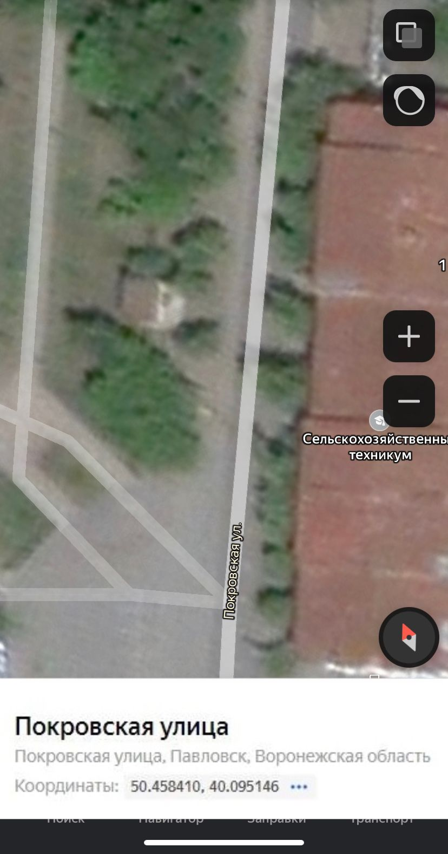

Объект 2 -электрическая подстанция №26, расположенная на пл. Петровская (Петровский сквер). На данной территории имеются ограничения, установленные постановлением Правительства Воронежской области от 23.10.2019г. № 1013 "Об утверждении объединенной зоны охраны объектов культурного наследия, расположенных в городском поселении - город Павловск, и требований к градостроительным регламентам в границах территории объединенной зоны охраны", использовать можно любую поверхность.

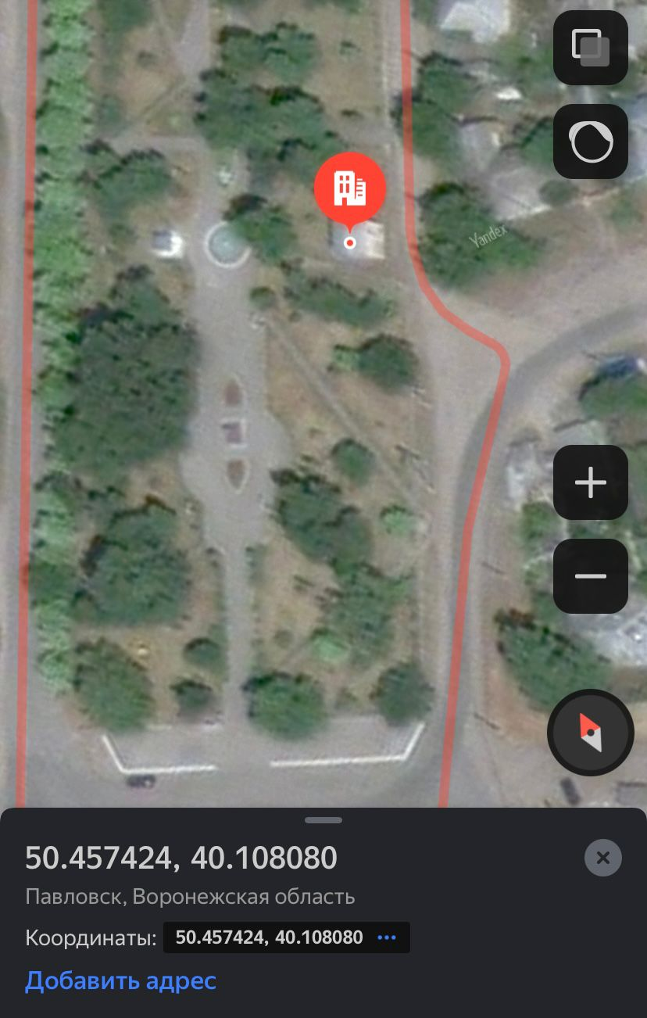

Объект 3 - электрическая подстанция №6, расположенная на развилке пр.Революции и ул.Ленина, использовать можно любую поверхность.

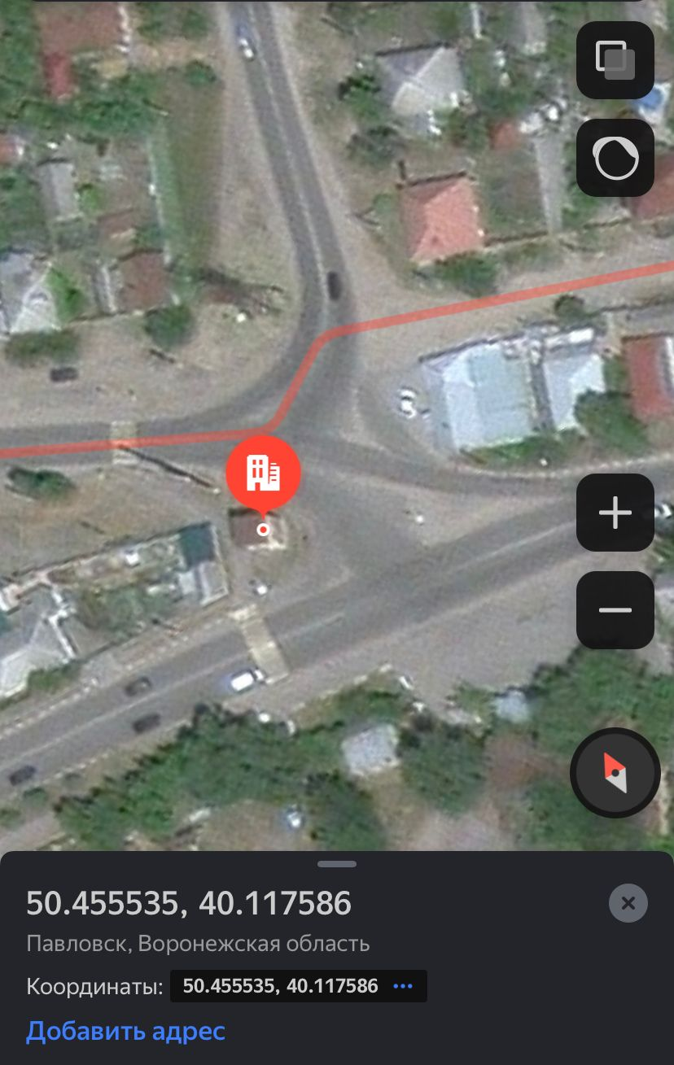

Объект 4- электрическая подстанция №46, расположенная по ул. Лесной (у МКУ «Центр развития физической культуры и массового спорта «Горняк»).

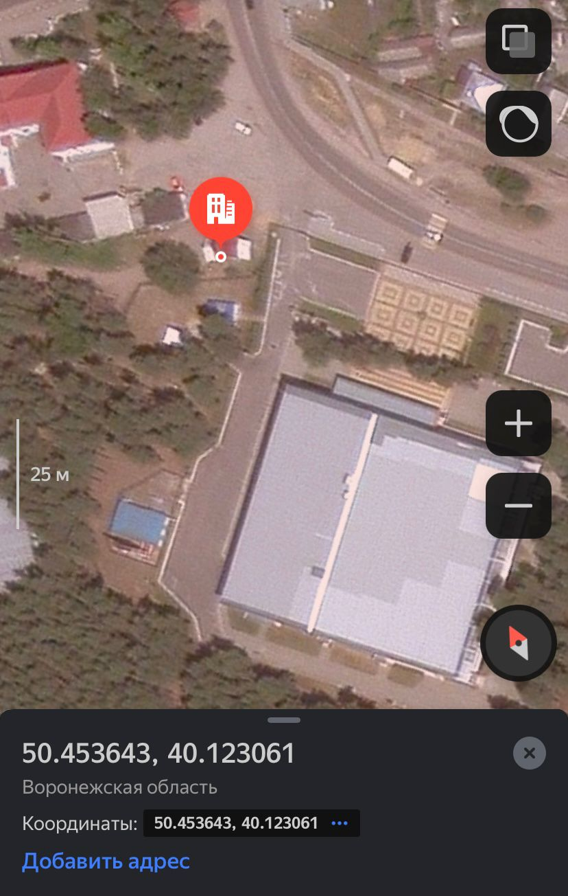

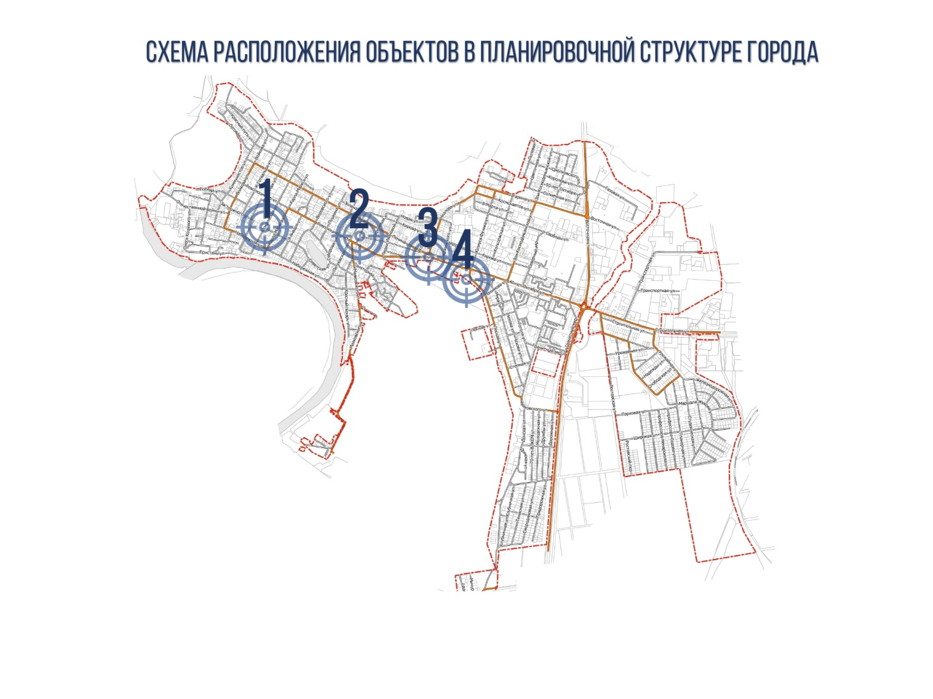

Глава городского поселения –

город Павловск В.А. Щербаков

Приложение 3 к положению о проведении открытого конкурса эскиз-идей рисунка уличного изобразительного искусства «Культурное граффити» на объектах вг. Павловске Воронежской области

Состав комиссии Конкурса.

Председатель комиссии:

Глава городского поселения – город Павловск Павловского муниципального района Воронежская области -Щербаков В.А.

Заместитель председателя комиссии:

председатель Молодежного правительства Воронежской области – Нестерова П.Н.

Секретарь комиссии: заместитель директора по градостроительству и архитектуре казенного учреждения городского поселения – город Павловск «Управление городского хозяйства» - Шевченко Алена Валерьевна.

Члены комиссии:

Дублер руководителя департамента архитектуры и градостроительства Воронежской области Молодежного правительства Воронежской области - Болотова Е.Д.

Начальник сектора по градостроительству, архитектуре и земельным отношениям администрации городского поселения – город Павловск Павловского муниципального района Воронежской области – Колесник Н.В.

Председатель Совета народных депутатов городского поселения – город Павловск Павловского муниципального района Воронежской области – Шумейко О.И.

Преподаватель художественных дисциплин МКУ ДО «Павловская ДХШ» - Трубчанинов А.В.

Преподаватель художественных дисциплин МКУ ДО «Павловская ДХШ» - Куракова Е.С.

Глава городского поселения –

город Павловск В.А. Щербаков

Приложение 4 к положению о проведении открытого конкурса эскиз-идей рисунка уличного изобразительного искусства «Культурное граффити» на объектах вг. Павловске Воронежской области

Критерии оценки конкурсных материалов.

Основными критериями оценки конкурсных работ являются:

1. Оригинальность дизайнерского решения, наличие ясной, хорошо проработанной идеи эскиза – 1-5 баллов;
2. Мастерство и техника исполнения, уникальность и оригинальность идеи, исполнения художественного замысла – 1-5 баллов;
3. Художественно-эстетическое впечатление, отсутствие в художественном решении агрессивных и отрицательных значений – 1-5 баллов;
4. Исполнительское мастерство – 1-5 баллов;
5. Взаимосвязь концепции эскиза с историей и культурой г. Павловск и Воронежской области – 1-5 баллов;
6. Соответствие Положению о конкурсе, его цели и задачам; возможность реализации идеи автора – 1-5 баллов;

Глава городского поселения –

город Павловск В.А. Щербаков

Приложение 5 к положению о проведении открытого конкурса эскиз-идей рисунка уличного изобразительного искусства «Культурное граффити» на объектах вг. Павловске Воронежской области

Согласие на обработку персональных данных

Я, _____________________________________________________________

подтверждаю согласие на участие в открытом конкурсе эскиз-идей уличного изобразительного искусства «Культурное граффити» на объектах в г. Павловске Воронежской области.(далее - Конкурс).

Подтверждаю правильность изложенной в Заявке информации.

В соответствии с Федеральным законом Российской Федерации от 27.07.2006 г. 152-ФЗ «О персональных данных», даю согласие на обработку своих персональных данных в рамках организации и проведения конкурсных мероприятий, а именно:

1. Разрешаю зарегистрировать в базе данных участников конкурсных мероприятий путем записи персональных данных участника;
2. Разрешаю в рамках организации и проведения указанных мероприятий вести обработку персональных данных с использованием средств автоматизации или без использования таких средств;

3.Разрешаю дальнейшую передачу персональных данных в государственные органы с целью совершения действий в соответствии Законами Российской Федерации;

1. Разрешаю передачу моих персональных данных третьим лицам (организациям), которые в соответствии с договором с Организаторами Конкурса осуществляют организационные мероприятия;
2. Разрешаю в рамках организации и проведения указанных конкурсных мероприятий распространение персональных данных (фото, Ф.И.О., общественная и творческая деятельность) путем размещения в Интернете, буклетах и периодических образовательных изданиях с возможностью редакторской обработки, а также в целях подготовки раздаточных материалов, листов регистрации, листов оценки работ экспертов, итоговых бюллетеней и каталогах;
3. Гарантирую соблюдение авторских прав при подготовке материалов, представленных на Конкурс.

При этом:

1. Организаторы Конкурса гарантирует обеспечение сохранности базы данных участников от несанкционированного доступа.
2. Операторы Конкурса гарантирует, что персональные данные участника Конкурса будут использованы только для целей организации и проведения указанных конкурсных мероприятий.
3. Согласие на обработку персональных данных действует до момента завершения совершения всех действий, связанных с организацией и проведением указанных мероприятий Конкурса в соответствии с Положением об их проведении.

Подпись_________________/___________________ Дата _______________

Ф.И.О.

Глава городского поселения –

город Павловск В.А. Щербаков